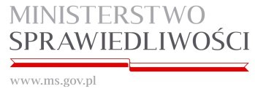 

UPRAWNIENI

Nieodpłatna pomoc prawna i nieodpłatne poradnictwo obywatelskie przysługują osobie uprawnionej, która nie jest w stanie ponieść kosztów odpłatnej pomocy prawnej, w tym osobie fizycznej prowadzącej jednoosobową działalność gospodarczą niezatrudniającą innych osób w ciągu ostatniego roku.

Nieodpłatna pomoc prawna i nieodpłatne poradnictwo obywatelskie osobie chcącej dokonać zgłoszenia naruszenia prawa w rozumieniu ustawy z dnia 14 czerwca 2024 roku o ochronie sygnalistów.

Osoba uprawniona, przed uzyskaniem nieodpłatnej pomocy prawnej lub nieodpłatnego poradnictwa obywatelskiego, składa pisemne oświadczenie, że nie jest w stanie ponieść kosztów odpłatnej pomocy prawnej. Osoba korzystająca z nieodpłatnej pomocy prawnej lub nieodpłatnego poradnictwa obywatelskiego w zakresie prowadzonej działalności gospodarczej dodatkowo składa oświadczenie o niezatrudnianiu innych osób w ciągu ostatniego roku. Oświadczenie składa się osobie udzielającej nieodpłatnej pomocy prawnej lub świadczącej nieodpłatne poradnictwo obywatelskie.